MOÇÃO Nº 180/2024

MOÇÃO DE APLAUSO

RODRIGO MACHADO - MDB e vereadores abaixo assinados, com assento nesta Casa, de acordo com os Artigos 136 e 137 do Regimento Interno, requerem à Mesa, ouvido o Soberano Plenário, que seja concedida Moção de Aplauso à atleta Yara Heloísa Hanke Gund, bem como a sua professora/treinadora Jéssika Gesyane Dal Pozzo, por conquistar o melhor índice técnico da competição, na Categoria 12 a 14 anos, nos Jogos Escolares – Fase Estadual, que ocorreram no período de 20 e 21 de julho de 2024, na piscina da UFMT, Campus Cuiabá/MT.

JUSTIFICATIVAS

A referida homenagem deve-se pelo reconhecimento desta Casa a atleta de natação Yara Heloísa, que disputou os Jogos Escolares – Fase Estadual, bem como a sua técnica, em que foi consagrada como a melhor atleta da competição, na Categoria 12 a 14 anos, por ter obtido, de forma brilhante, o melhor índice técnico totalizando 501 pontos.

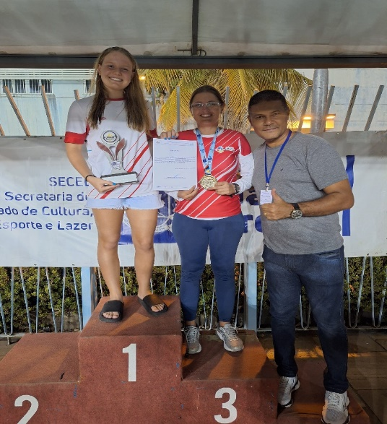

Câmara Municipal de Sorriso, Estado de Mato Grosso, em 18 de novembro 2024.

RODRIGO MACHADO  Vereador MDB | MAURICIO GOMES  Vereador PSD |  | JANE DELALIBERA  Vereadora PL | DIOGO KRIGUER  Vereador PSDB
CELSO KOZAK  Vereador PSDB | IAGO MELLA  Vereador PODEMOS |  | DEVANIL BARBOSA  Vereador PRD | DAMIANI  Vereador MDB
MARLON ZANELLA  Vereador MDB |  | IRMÃO PARÁ DO OVO  Vereador PP |  | ZÉ DA PANTANAL  Vereador MDB

